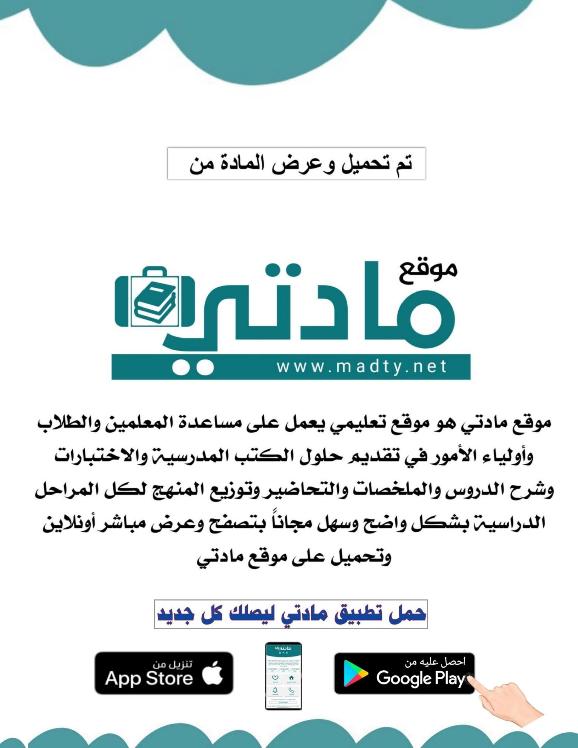

الأسم /...................................................... الصف/ ثالث متوسط الشعبة /..................................................................
_ _ _ _ _ _ _ _ _ _ _ _ _ _ _ _ _ _ _ _ _ _ _ _ _ _ _ _ _ _ _ _ _ _ _ _ _ _ _ _ _ _ _ _ _ _ _ _ _ _ _ _ _ _ _ _ _ _ _ _
السؤال الأول :
- عددي محتويات الصيدلية المنزلية ؟ ( 3 فقط )
- ...............................................................................
- ..............................................................................
3- ............................................................................
- ضعي كلمة صح أمام العبارة الصحيحة وكلمة خطأ أمام العبارة الخاطئة :
- يجب توفير أجهزة قياس الضغط والسكر والحرارة في غرفة المريض ( )
- الشخص المصاب بالإنفلونزا يفضل أن يتناول غذاء غني بالفواكه الحمضية مثل البرتقال والليمون ( )
- من الشروط التي يجب توافرها في غرفة المريض أن تكون التهوية جيدة ودرجة الحرارة مناسبه ( )
- أهم العوامل المؤثرة على الدواء الحرارة والرطوبة ( )
- يجب التخلص من الأدوية المنتهية الصلاحية بشكل دوري ( )
- ورد ذكر الأعشاب في القرآن الكريم ( )
- من المهم أن يتوفر في المنزل بعض الأدوية والأدوات الضرورية لإسعاف الحالات الطارئة ترتب في خزانة خاصه
بها في المنزل ( )
- هناك أعشاب طبيعية ثبتت فعاليتها وفائدتها في الاستطباب والعلاج ( )
- من الممكن الاستعانة بالمشعوذين ولبس التمائم والخيط لمنع حدوث المرض ( )
- معظم الأدوية الكيميائية مصنوعة من الأعشاب والأغذية الطبيعية ولكن بطرق مقننة وحديثة ( )
- عند الإطالة في استخدام الأعشاب قد تكون ضارة ( )
_ _ _ _ _ _ _ _ _ _ _ _ _ _ _ _ _ _ _ _ _ _ _ _ _ _ _ _ _ _ _ _ _ _ _ _ _ _ _ _ _ _ _ _ _ _ _ _ _ _ _ _ _ _ _ _ _ _ _ _
السؤال الثاني:
أ. اختاري الإجابة الصحيحة بوضع خط تحتها:
١ | يعتبر غذاء ودواء فاتح للشهية ويساعد على الهضم وعلاج الحروق البسيطة
أ |  | البابونج | ب | العسل | ج | الميرامية
٢ | يفضل الناس التداوي بالنباتات والأعشاب على الأدوية لأنها
أ |  | أقل ضرراً | ب | متوفرة بالمنزل ويسهل الحصول عليها | ج | جميع ما سبق صحيح
٣ | من مميزات استخدام الأعشاب أنها
أ |  | غالباً تكون غالية الثمن | ب | يصعب الحصول عليها | ج | حفظها وتخزينها سهل
٤ | الاستشفاء بالآيات القرآنية والسنة المطهرة والإيمان بأن الرقية سبب وأن الشافي هو الله وحده سبحانه وتعالى
أ |  | العلاج بالأدوية الإلهية | ب | الدواء بالأعشاب | ج | لاشي مما سبق صحيح
٥ | هو الجمع في الاستشفاء بين الأعشاب الطبيعية التي ذكرها الرسول صلى الله عليه وسلم في أحاديثه والأعشاب التي ثبتت فعاليتها والاستشفاء بالآيات القرآنية والأدعية من سنة الرسول صلى الله عليه وسلم
أ |  | الدواء المركب | أ | الأدوية الطبيعية | أ | لاشي مما سبق صحيح
6 | تقي من السم والسحر ومفيدة لكبد الإنسان لما تحتويه من عناصر تساعد في سلامتها
أ |  | اليانسون | ب | تمر العجوة | ج | القرفة
انتهت الأسئلة .. تمنياتي لكن بالتوفيق أ.بيان

المملكة العربية السعودية اختبار فتري مهارات الحياتية الصف: ثالث المتوسط ف2

الاسم : الفصل:

1- ضع/ي علامة ( ) امام العبارة الصحيحة وعلامة (×) أمام العبارة الخاطئة

1- العلاج بالأدوية الإلهية هو الاستشفاء بالآيات القرآنية وما ثبت في السنة من ادعية
2- الأعشاب ليس لها أي اضرار يمكن استخدامها باي كمية ولاي مرض
3- يساعد التمريض المنزلي من تقديم العناية للمريض من حيث النظافة فقط
4- عند ترتيب الصيدلية المنزلية يجب فحص الادوية والتخلص من الادوية منتهية الصلاحية
5- الحبة السوداء فعالة في علاج المعدة قاتلة للديدان تذيب حصى الكليتين والمثانة
6- الغذاء الصحي والمناسب له دور مهم في استعادة صحة المريض
7- الحالات الحادة في مرض السكر يعالج بتنظيم الغذاء وممارسة الرياضة
8- تستخدم زجاجة ملح فوار لحالات الاغماء ولسع الحشرات
9- يجب على مرضى السكر التقليل من النشويات
10- من اعراض مرض الضغط الصداع الشديد والدوار وتسارع نبضات القلب
11- يحدث مرض السكر نتيجة نقص هرمون الدوبامين الذي ينتجه البنكرياس
12- عند ترتيب الصيدلية المنزلية يجب وضع ادوية الأطفال في زاوية منفصلة عن بقية الادوية
13- تمر العجوة يقي من السم والسحر
14-من اعراض مرض السكر الإحساس بالعطش وكثرة التبول
2- أختار/ي الإجابة الصحيحة :

1-مفيد للبشرة والشعر ( اليانسون – الحلبة – الزنجبيل )
2- مقياس درجة الحرارة من ( الأدوات الطبية – المستحضرات الطبية – الادوية الطبية )
3- للسيطرة على ارتفاع ضغط الدم ( تقليل الملح– الاكثار من الملح– لا شيء مما سبق )
4- من العوامل التي تزيد الإصابة بالسكر ( الحمل - السمنة - جميع ما سبق )

3- أكمل/ي المخطط التالي :

اهم العوامل المؤثرة على الدواء
1-
2-
المملكة العربية السعودية اختبار فتري مهارات الحياتية الصف: ثالث المتوسط ف2

الاسم : الفصل:

1- ضع/ي علامة ( ) امام العبارة الصحيحة وعلامة (×) أمام العبارة الخاطئة

1- العلاج بالأدوية الإلهية هو الاستشفاء بالآيات القرآنية وما ثبت في السنة من ادعية
2- الأعشاب ليس لها أي اضرار يمكن استخدامها باي كمية ولاي مرض | ×
3- يساعد التمريض المنزلي من تقديم العناية للمريض من حيث النظافة فقط | ×
4- عند ترتيب الصيدلية المنزلية يجب فحص الادوية والتخلص من الادوية منتهية الصلاحية
5- الحبة السوداء فعالة في علاج المعدة قاتلة للديدان تذيب حصى الكليتين والمثانة
6- الغذاء الصحي والمناسب له دور مهم في استعادة صحة المريض
7- الحالات الحادة في مرض السكر يعالج بتنظيم الغذاء وممارسة الرياضة | ×
8- تستخدم زجاجة ملح فوار لحالات الاغماء ولسع الحشرات | ×
9- يجب على مرضى السكر التقليل من النشويات
10- من اعراض مرض الضغط الصداع الشديد والدوار وتسارع نبضات القلب
11- يحدث مرض السكر نتيجة نقص هرمون الدوبامين الذي ينتجه البنكرياس | ×
12- عند ترتيب الصيدلية المنزلية يجب وضع ادوية الأطفال في زاوية منفصلة عن بقية الادوية
13- تمر العجوة يقي من السم والسحر
14-من اعراض مرض السكر الإحساس بالعطش وكثرة التبول
2- أختار/ي الإجابة الصحيحة :

1-مفيد للبشرة والشعر ( اليانسون – الحلبة – الزنجبيل )
2- مقياس درجة الحرارة من ( الأدوات الطبية – المستحضرات الطبية – الادوية الطبية )
3- للسيطرة على ارتفاع ضغط الدم ( تقليل الملح– الاكثار من الملح– لا شيء مما سبق )
4- من العوامل التي تزيد الإصابة بالسكر ( الحمل - السمنة - جميع ما سبق )

3- أكمل/ي المخطط التالي :

اهم العوامل المؤثرة على الدواء
- الحرارة
تؤثر على الحقن وقطرات العين
2- الرطوبة
تؤثر على الحبوب والكبسولات

المملكة العربية السعودية  وزارة التعليم  ادارة التعليم بمحافظة صبيا  مكتب التعليم ببيش |  | المادة : مهارات حياتية وأسرية  الصف :ثالث متوسط  الزمن: 45 دقيقة  مدرسة ظهرة بني ماجور للبنات
أسئلة اختبار الفصل الدراسي ( الثاني ) الفترة ( الأولى ) للعام الدراسي ١٤٤٤ هـ
اسم الطالبة :
السؤال الاول: اكملي ما يلي
- فائدة العسل.......................
- فائدة تمر العجوة......................
- اعشاب تستخدم للاستطباب ...................و.......................و........................و......................
- محتويات الصيدلية المنزلية.....................................و................................
- من اعراض مرض السكر...........................................و..................................
- ....................... حالة مزمنة من فرط نسبة الجلوكوز ( السكر) في الدم عن المعدل الطبيعي نتيجة نقص هرمون الانسولين الذي ينتجه البنكرياس
____________________________________________________________________
ب: صل العمود (أ) بما يناسبه من العمود (ب)
1 | الحلبة
2 | البابونج
3 | تمر العجوة
4 | الزنجبيل
5 | الديتول
6 | بانادول - أدول
7 | ميبو الحروق
8 | قطرات العين
 | مفيد للهضم ونافع للبرد
 | تفيد البشرة والشعر
 | مطهر للجروح
 | يسكن الصداع ويزيل المغص
 | لخفض الحرارة ولتسكين الالام
 | يقي من السم واسحر
 | لتعقيم العين
 | للحروق

____________________________________________________________________________________________
السؤال الثاني: ضعي علامة (✓)امام العبارة الصحيحة وعلامة (X) امام العبارة الخاطئة:
- من اعراض مرض السكر الشعور بالعطش والتبول ( )
- من المهم أن يتوفر في البيت بعض الادوية والادوات الضرورية لإسعاف الحالات الطارئة :ترتب في خزانة خاصة بهافي المنزل ( )
- ورد ذكر الاعشاب في القران ( )
- من الشروط الواجب توفرها في غرفة المريض التهوية الجيدة ( )
- هناك اعشاب طبيعية ثبتت فعاليتها وفائدتها في الاستطباب والعلاج ( )
- الاعشاب غالباً مرتفعة الثمن ومن الصعب الحصول عليها ( )
- معظم الادوية الكيمائية مصنوعة من الاعشاب والاغذية الطبيعية ولكن بطرق مقننة وحديثة ( )
- الاطالة من استخدام الاعشاب قد تكون ضارة ( )
- الحذر من الذهاب للمشعوذين والعلاج المحرم كلبس الأحجية والتمائم ولبس الحلق والخيط لمنع حدوث المرض ( )
- يجب فحص الادوية بشكل دوري والتخلص من الأدوية منتهية الصلاحية ( )
- من اسباب مرض السكر السمنة والاستعداد الوراثي ( )
- يجوز لمريض السكر تناول كمية كبيرة من النشويات والحلويات ( )
____________________________________________________________________________________________
السؤال الثالث: اختاري الاجابة الصحيحة
- الاستشفاء بالآيات القرآنية والسنة المطهرة والايمان بأن الرقية سبب وأن الشافي هو الله وحده سبحانه وتعالى
( العلاج بالأدوية الإلهية _الدواء بالأعشاب)
2-هو الجمع في الاستشفاء بين الاعشاب الطبيعية التي ذكرها الرسول ﷺ في أحاديثه والأعشاب التي ثبتت فعاليتها
والاستشفاء بالآيات القرآنية والادعية من سنة الرسول ﷺ
( الدواء المركب- الادوية الطبيعية)
3-من العوامل المؤثرة على الدواء
( الحرارة والرطوبة _ الاستخدام)
____________________________________________________________________
ب: علل لما يأتي:

- تفضيل بعض الاشخاص التداوي بالنباتات والأعشاب على الأدوية الكيمائية؟
....................................................................................................................................................

- تجنب تناول مرضى السكري كميات كبيرة من اطعمة الطاقة؟
....................................................................................................................................................
_______________________________________________________________________________________________

انتهت الأسئلة، تمنياتي لكن بالتوفيق..

